Casi empezando las vacaciones de invierno, los profesores armaron nuevos grupos para hacer distintos proyectos de PP que se comenzaron el año pasado. Me tocó trabajar con Daniel Rodriguez, Rodrigo Rodriguez y Brandon Puca. Nuestro proyecto era una página para la administración de la escuela.

Comenzamos a organizarnos un poco antes de que terminen las vacaciones de invierno para que ya empecemos con algo y no atrasarnos demasiado. Brandon y Daniel se encargarían de cosas administrativas del proyecto, Rodrigo se encargaría del diseño y yo del código.

Una vez terminadas las vacaciones de invierno nos repartimos los archivos para que cada uno anote los errores que haya encontrado y así sepamos qué se debe corregir de cada uno de los archivos.

Se empezó un poco con el código y se repasó algo de codeigniter pero surgieron varias complicaciones, Rodrigo Rodriguez aún no había entregado su lista de errores y los profesores de otras materias se ponían un poco densos con sus trabajos.

Cabe destacar que los errores que yo intentaba corregir eran complicados de la manera que yo lo hacía ya que me metí al CSS del proyecto el cual tenía demasiadas líneas de código y me la pasé perdiendo tiempo en eso en vez de en algo más útil.

No se pudo avanzar demasiado, solo se hicieron repasos con el profesor ya que las materias se ponían difíciles y yo terminé castigado por mis padres debido a no entregar los trabajos.

Se sigue con los trabajos de otras materias. Aun así repasé por mi cuenta lo de Codeigniter pero al final nos dijeron que no se aplicaría en el proyecto así que fue una pérdida de tiempo, aunque no del todo ya que no me sentía cómodo con el programa.

Queriendo arreglar errores me encontré con algo que no me gustó para nada. Una de las cosas es que la lista de errores de Rodrigo Rodriguez tenía elementos que no debía anotar y la otra es que las otras listas señalaban errores que no estaban claros o errores que en realidad no eran errores, cabe destacar que faltó señalar algunos errores de diseño . No lo había notado hasta ese momento creyendo que algunas eran parte de la página y porque se utilizaban varios archivos que quizá sean los que en realidad son viables.

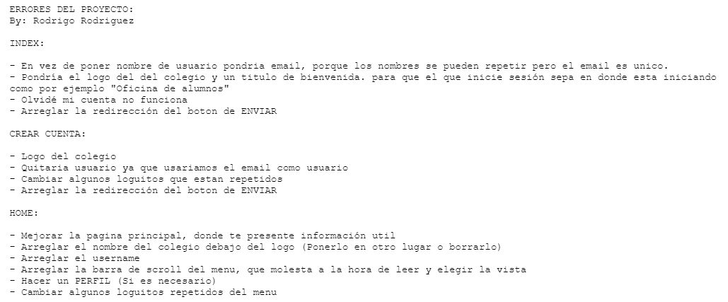

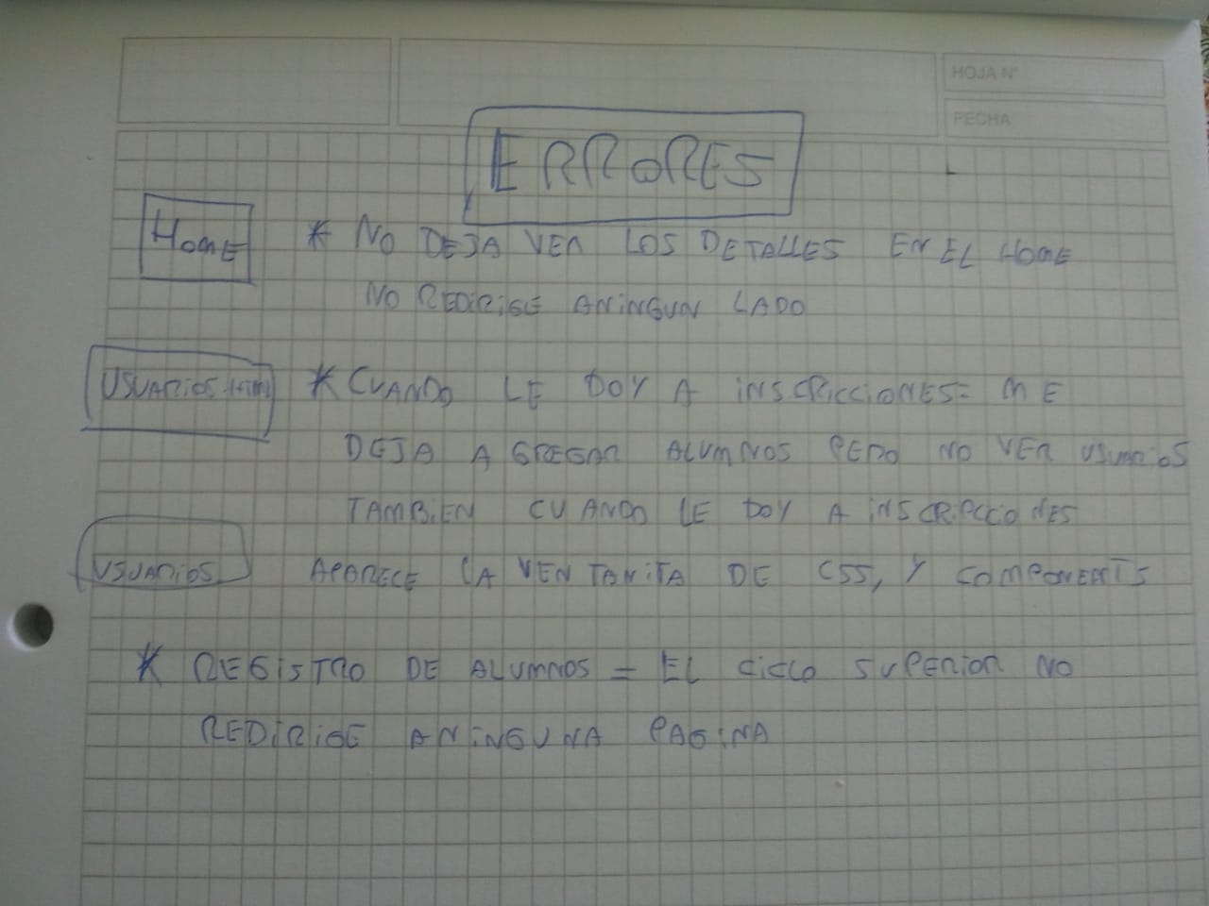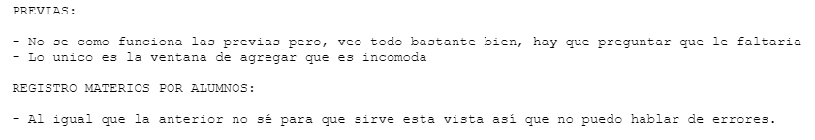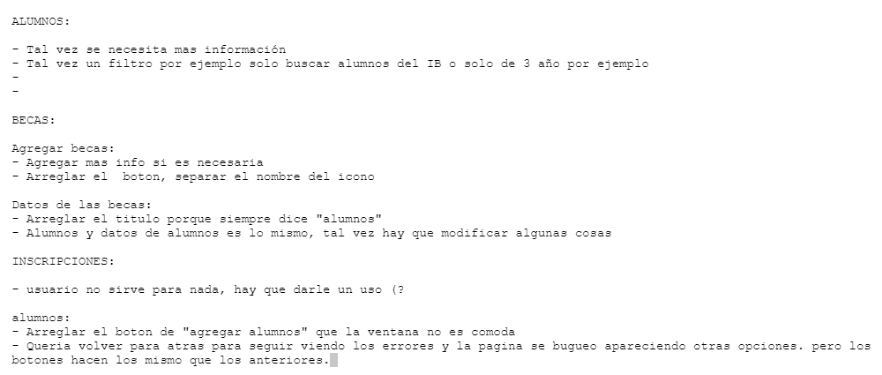

Éstas son las notas de Rodrigo Rodriguez, por más que sus notas estuviesen bien no analizó algunos archivos de los que yo le pedí, analizó algunas de los otros miembros del grupo.

Ésta es la lista de Daniel Rodriguez, no se entiende muy bien hizo buen trabajo dentro de todo, hay algunas cosas que pude corregir y otras que no entendí pero aun así le falta anotar errores que de diseño.

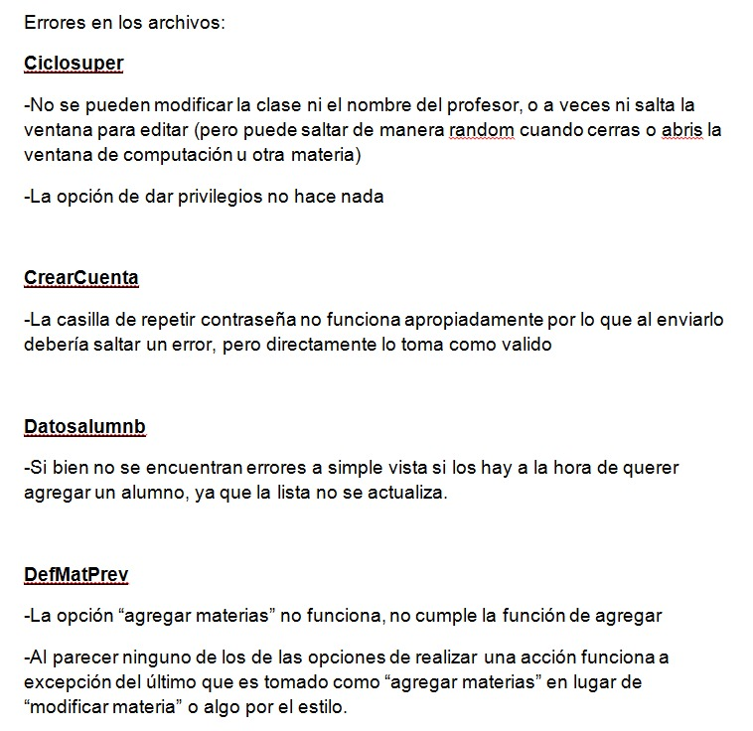

Ésta es la lista de Brandon Puca, obviamente ésta se entiende más pero le falta anotar errores de diseño.

Averiguando sobre la funcionalidad de la página los profesores me dijeron que necesitaba una base de datos. Para mi frustración resulta que perdieron la base de datos original del proyecto así que le pedí a Nahuel que me diera alguna estructura para poder iniciar con eso (Ya que es una de las funciones principales de la página).

Tratando de identificar los errores de forma individual intenté corregirlos, algunos pude hacerlo muy fácil y otros me volví a meter al CSS lo cual hizo que perdiera demasiado tiempo.

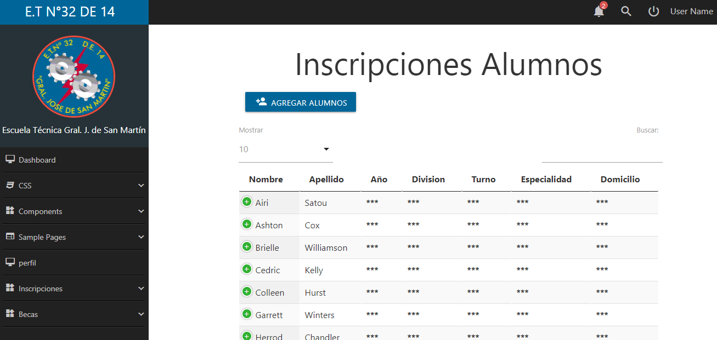

Aquí está uno de los archivos que tenía errores pequeños de diseño que se aprecian a plena vista que no se mencionaron en las listas y que estuve corrigiendo. Se ve que en el menú de la izquierda hay palabras que no tienen sentido. Luego hay otros archivos en los que tuve problemas con el CSS pero terminé borrando ese progreso ya que, como dije, fue una pérdida de tiempo y no llegué a nada.

Hoy es la segunda entrega del trabajo (Ya que la primera no la documenté) y se llegó a la conclusión de mi parte de que Brandon y Dani se encarguen de lo administrativo y yo de todo el código. Planeo terminar el código lo antes posible luego de desocuparme de las otras materias aunque, desgraciadamente y para mi frustración, no me va muy bien. Intenté que Nahuel me pasara la estructura de la base de datos pero, debido a dificultades en la facultad y en la escuela (Ya que muchos alumnos le hacen preguntas y la facultad no se detiene), no pudo dármela.

Intenté darle un buen diseño a la página modificando el home.html para hacer un footer bastante bueno como en las páginas famosas. Tuve la mala suerte de que el CSS estaba tan enfrascado en el código que me daba muchos errores por lo cual le pedí ayuda a Nahuel quien me recomendó agregarle otra clase a lo que yo quería modificar así no tendría que buscar tanto en el archivo CSS original.

Éste sería el archivo que yo quería modificar para ir avanzando más en la página, para éstos momentos no estaba de humor y mis compañeros no podían avanzar con PP debido a que tenían trabajos atrasados de otras materias.

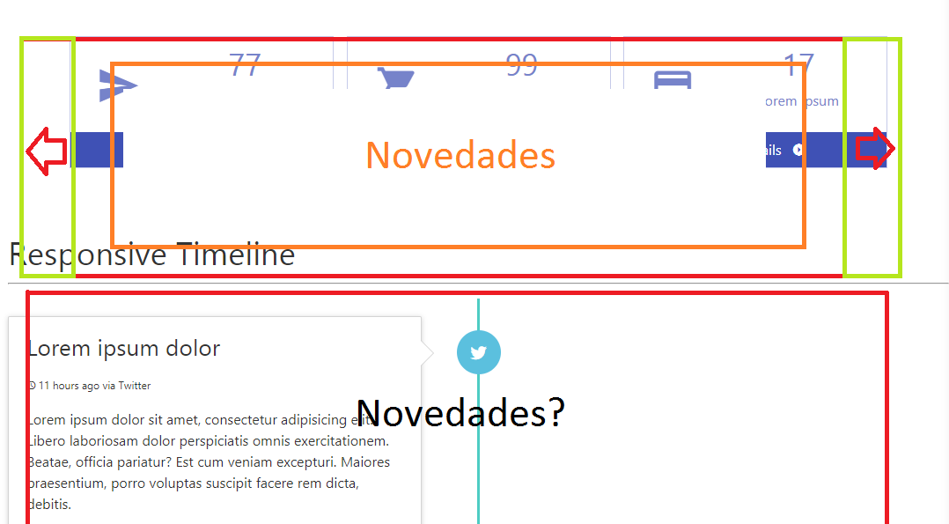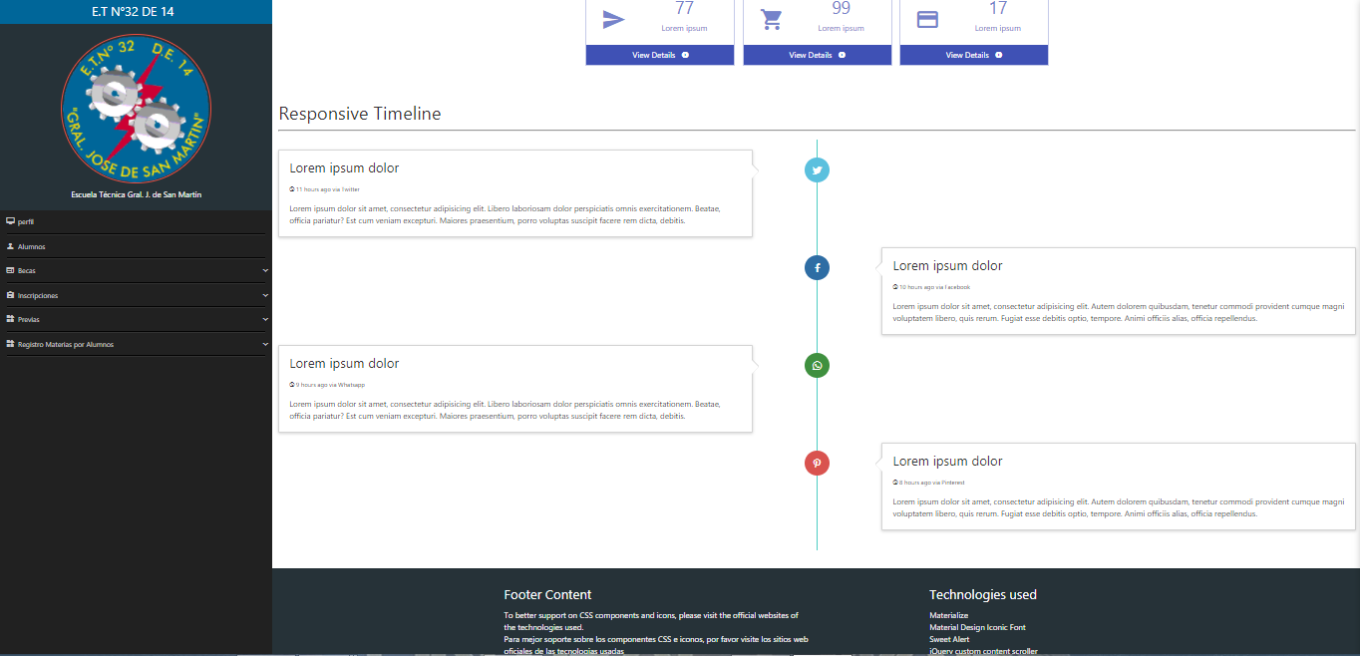

Ésta era la idea que tenía desde un principio a futuro, agregar una viñeta de novedades con flechas a los costados para ir pasando las nuevas noticias ya sea sobre avisos de la página o la escuela como alumnos nuevos o actividad sospechosa. Al mismo tiempo se notó el enorme espacio de en medio hasta el footer, ese espacio quedaría vacío así que también pensé en que las novedades podrían estar allí. La forma en la que se subirían las novedades sería en un archivo aparte con un formulario en el que se guardaría la información que se tenía sobre esa noticia y luego se subiría a la base de datos. Una vez guardada en la base de datos se procedería a pasar la información a home.html (Que luego se convertiría en .php). El home.php pediría los datos de la base de datos y los acomodaría para hacer una nueva viñeta de novedades y a un nuevo archivo que tendrá información más detallada sobre esa noticia.

Como era una idea demasiado visionaria primero se haría algo un poco más fácil como arreglar el footer.

Tuve la idea de modificar el footer ya que éste estaba presente en cada una de las pestañas de la página web lo cual conllevaba a matar varios pájaros de un solo tiro.

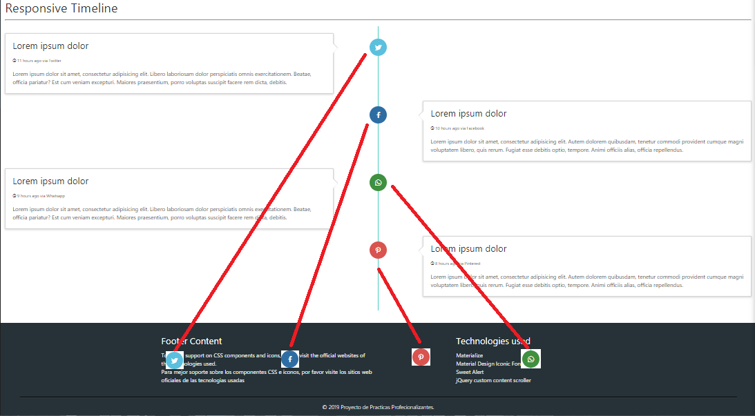

Ésta era la idea para el footer, conseguir tener los logos marcados en el footer, cada uno con un href hacia la página correspondiente de la escuela en esa red social (Obviamente si es que la tuviese, en cualquier caso se podría cambiar). El nuevo footer iría en cada uno de los archivos del proyecto.

El único problema era que, por alguna razón, por más que cambiara los estilos del archivo principal del CSS no podía solucionar absolutamente nada.

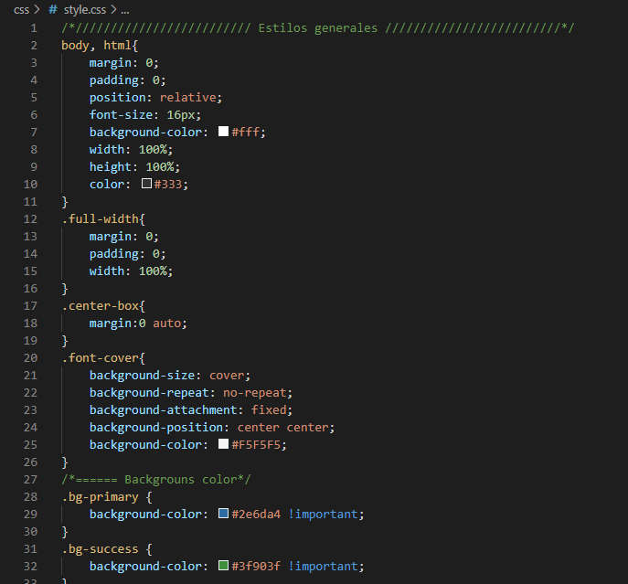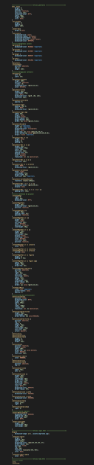

Éste era el problema que tuve desde el principio del proyecto, el archivo CSS principal. Como se puede ver son muchísimas líneas de código por lo cual me costó mucho encontrar la clase a la que se hacía referencia para darle un estilo a los logos de las páginas. No supe que hacer hasta que, como ya dije, Nahuel me recomendó agregarle una clase más para darle mi propio estilo.

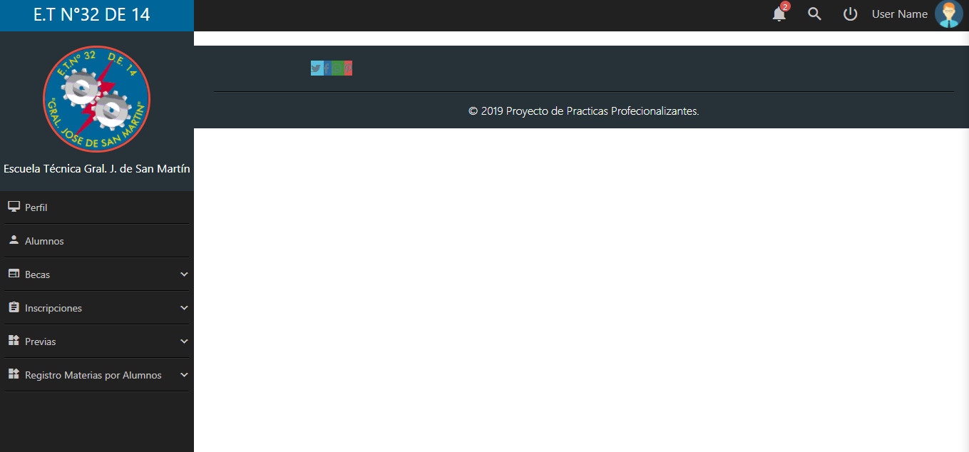

Así se veía el archivo habiéndole quitado las líneas de código de “Línea de tiempo” que se verá a continuación.

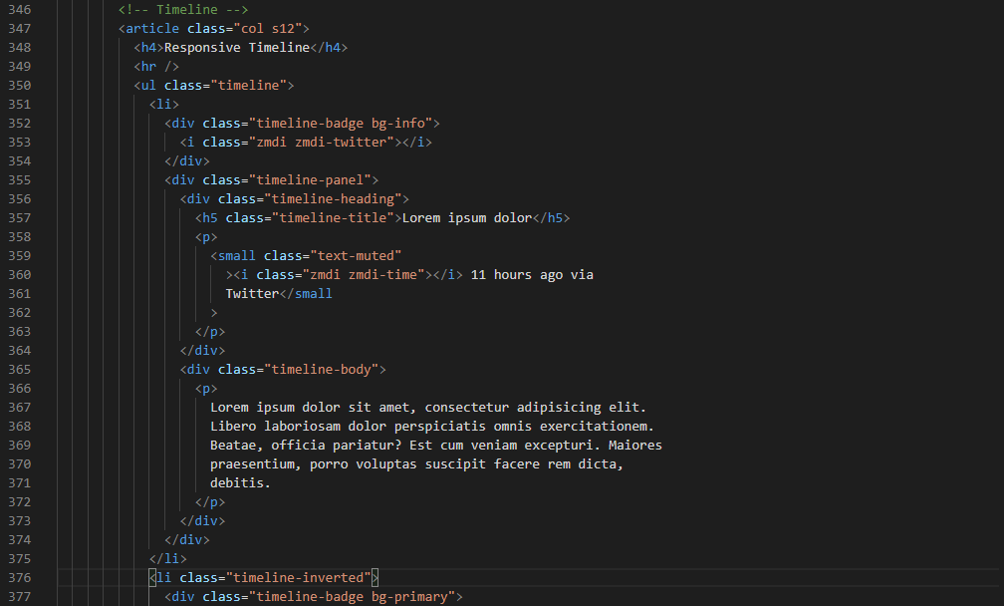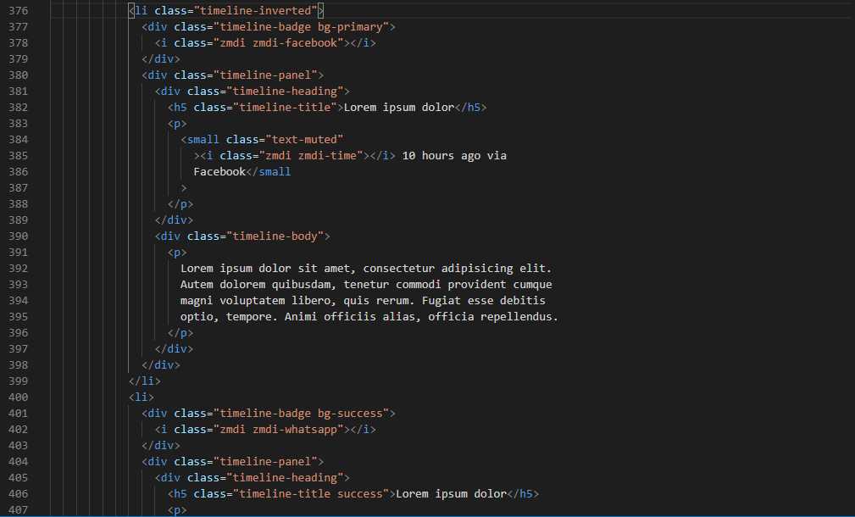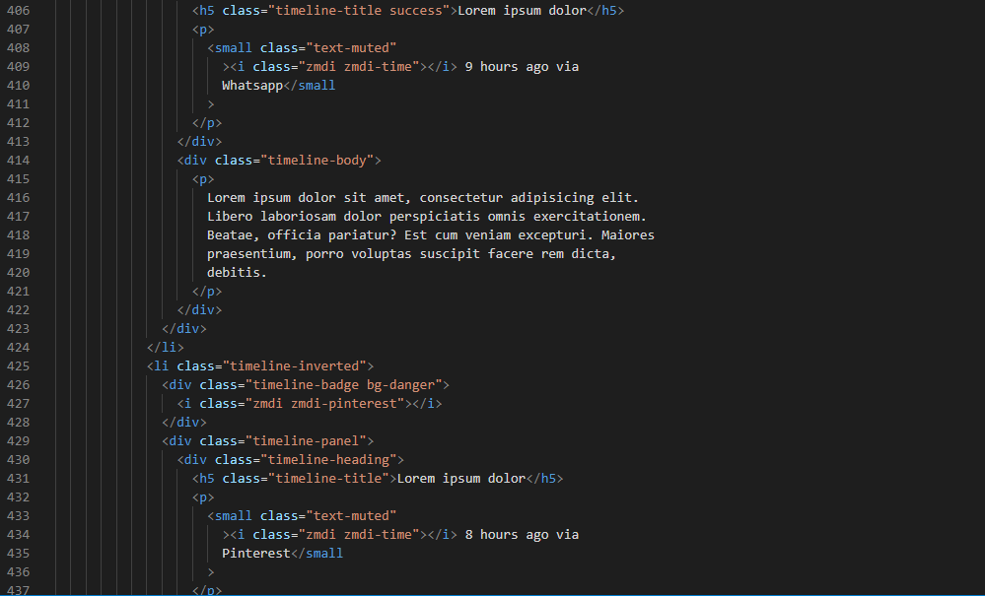

El código claramente estaba generado automáticamente por Bootstrap Studio, simplemente es una línea de tiempo.

Luego comencé a modificar el código del CSS para poder lograr que los logos puedan estar igual a como estaban en la línea de tiempo.

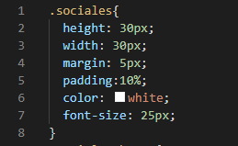

Esa clase la agregué como lo hice aquí.

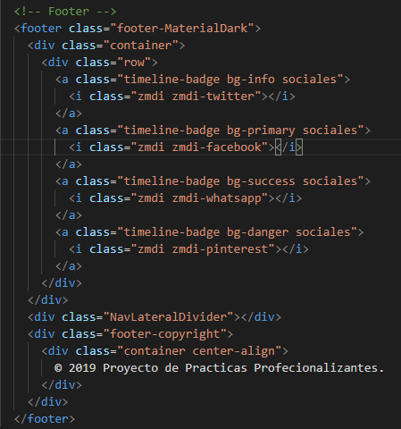

Puse cada uno de los logos dentro de una etiqueta “a” así podría agregar los href de las distintas páginas. El resultado fue el siguiente.

Lo que hice fue meter los logos en el footer para que quede de ésta manera, ahora lo siguiente era que queden circulares y que quedaran como un botón.

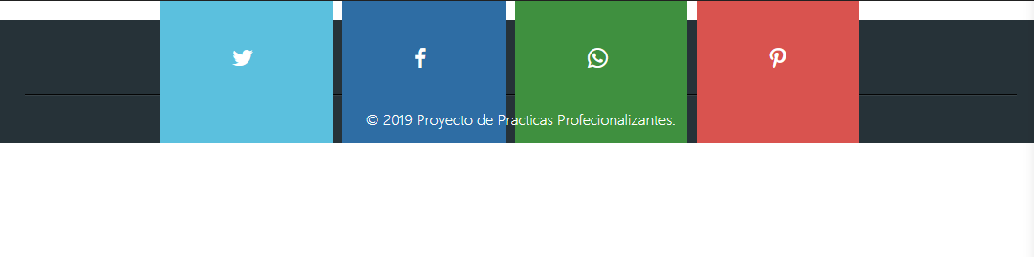

Para eso le agregué un hover junto con un border radius y algunos estilos más pero desgraciadamente no llegué al resultado que quería.

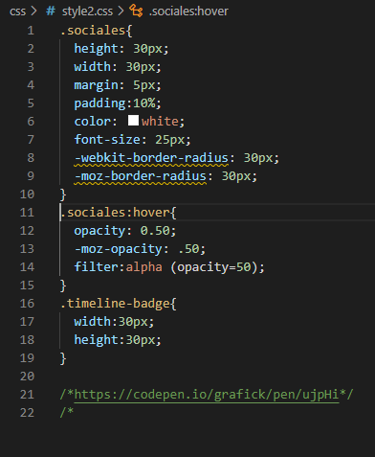

La clase timeline-badge era una de las clases que poseían los logos ya que, por más que cambiara el width y el height, nada cambiaba. El link de abajo es de donde saqué el código para poder darle esos estilos que se verán a continuación.

Como se puede ver, no podía cambiar el tamaño pero si le pude agregar el hover para que pueda ponerse transparente el botón con el mouse encima y pude hacer el border radius.  
  
  
Luego de un tiempo volvió Rodrigo Rodriguez, pensé que volvió de forma definitiva pero dijo que en poco tiempo se desocuparía para “Ayudarnos”. No tenía esperanzas de que se vuelva a conectar (Lo cual, hasta el día en el que estoy agregando información a la carpeta, 25/11/2020, aún no se sabe nada de él) así que simplemente seguí trabajando e intentando ponerme al día con todas las materias.  
  
  
Para tener algo de ayuda les di a Brandon y a Daniel que me corrijan dos archivos html cada uno con errores pequeños que yo les indiqué (No les quería dar algo demasiado pesado ya que ellos deben trabajos de otras materias aunque no he visto demasiado entusiasmo de parte de ellos en comprometerse con el proyecto). Se tardaron en enviarme los archivos pero al final los recibí.  
  
  
Hice la base de datos del proyecto ya que Nahuel pudo pasarme la estructura y me puse inmediatamente a aplicar la base de datos al proyecto para así intentar tener lo principal de la página hecho. Luego le pedí a Gonzalo que me ayudara y ahí es donde hizo que me dé cuenta que los errores que tenía en varias cosas que intenté corregir y hacer se podían haber resuelto de una forma mucho más fácil y que todo el tiempo que gasté en intentar encontrar los errores en el CSS fue totalmente un retraso enorme.

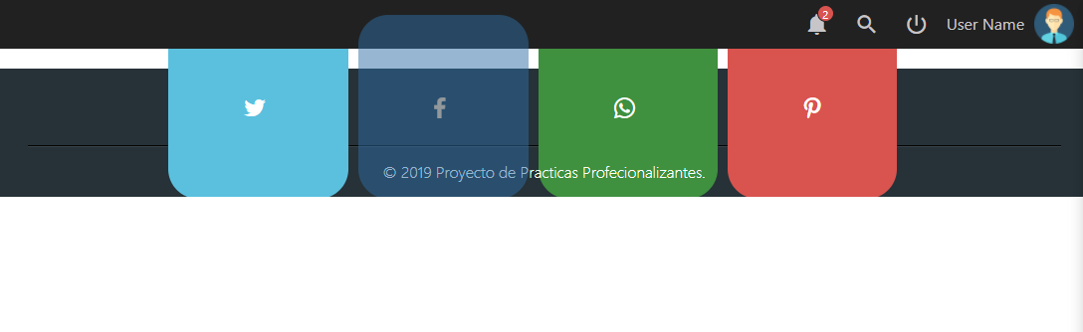

A continuación se verá primero la parte de la base de datos en phpmyadmin.

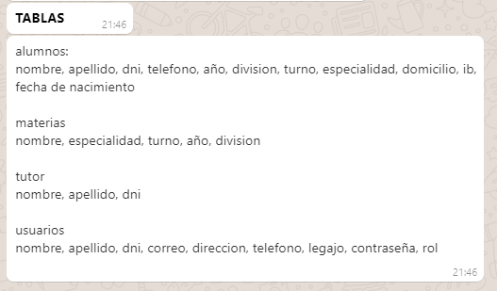

Basado en éste mensaje del profesor Nahuel me puse a hacer la base de datos.

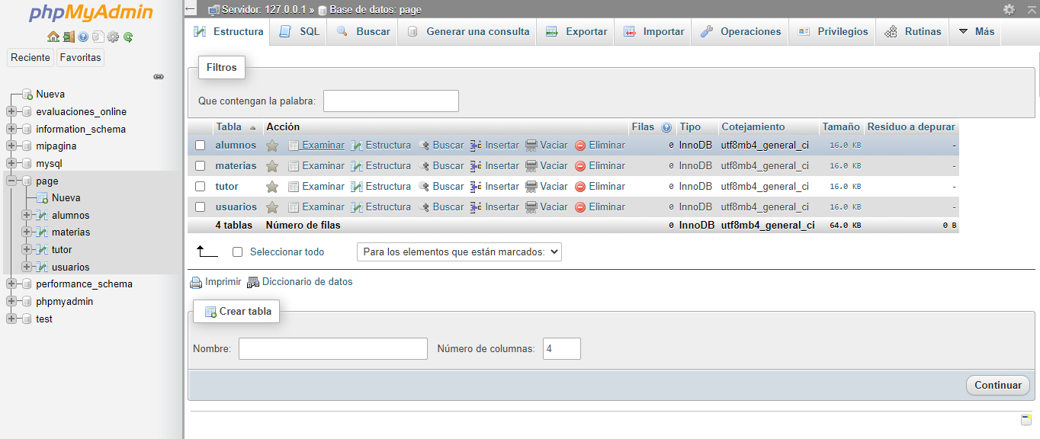

Tablas:

Alumnos

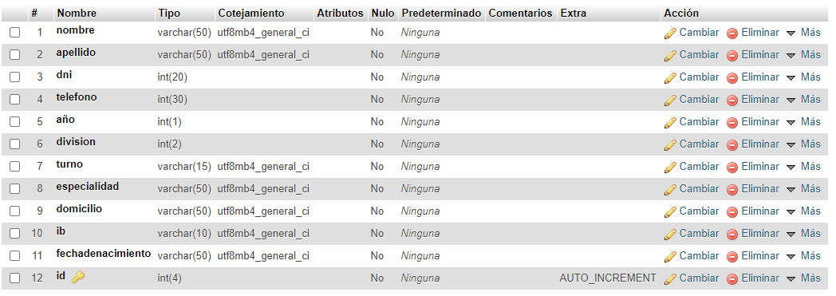

Materias

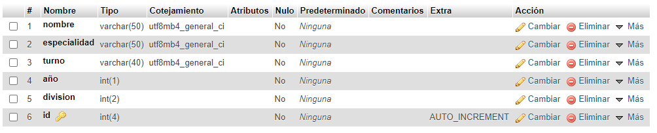

Tutor

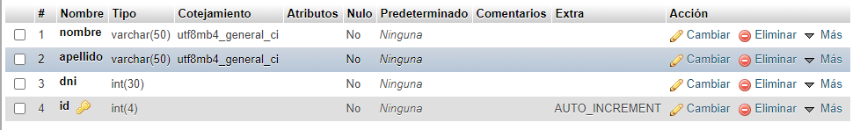

Usuarios

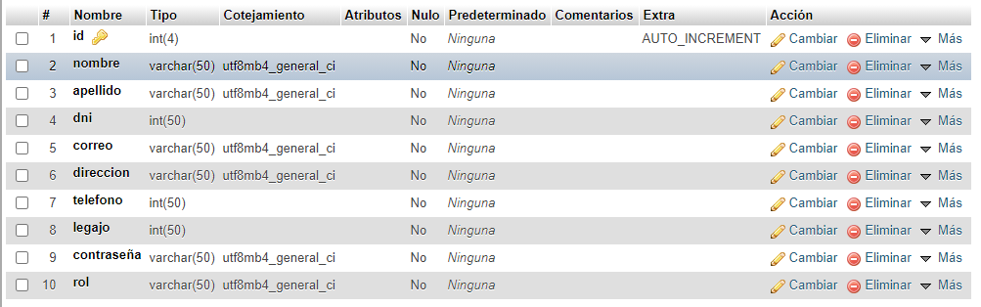

Ya con las tablas hechas exporté la base de datos y me puse a modificar CrearCuenta.html

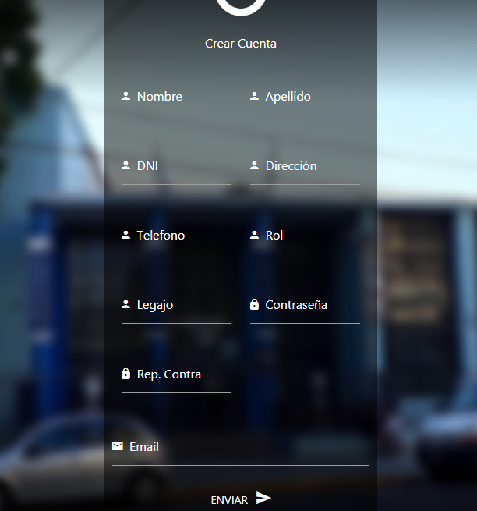

Lo que hice fue modificar primero el html de CrearCuenta y luego lo pasé a .php (Quería agregar la foto original de CrearCuenta.html ya que así se verían las diferencias ya que tuve que agregar algunos input:text).

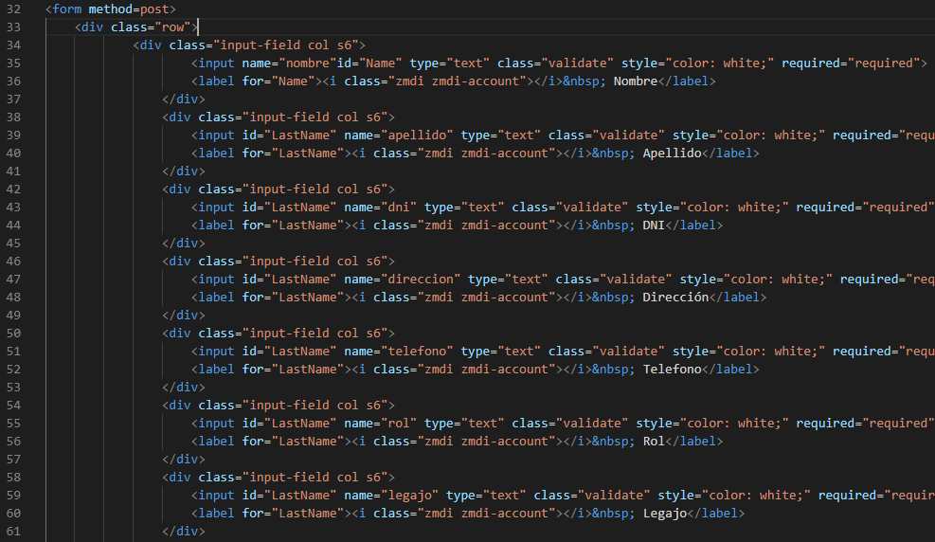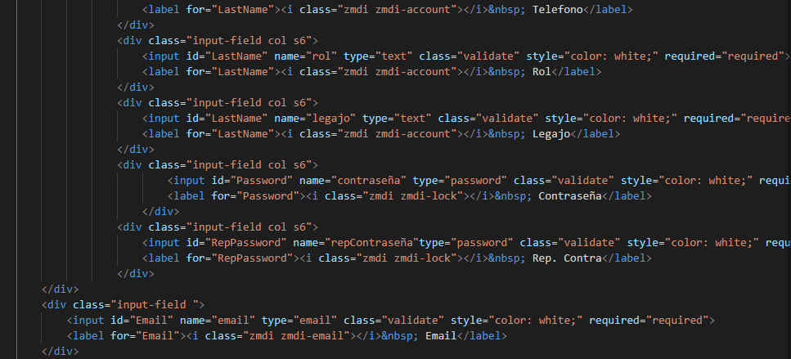

Le puse nombre a cada input para así hacer que se guardaran los datos en la base de datos y cambié el método de form a post.

Luego agregué un archivo php de la conexión a la base de datos.

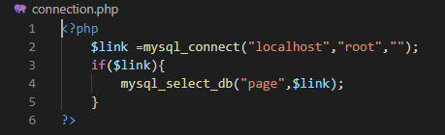

Una vez hecho esto me puse a hacer un archivo php llamado registro que guardaría todo en la base de datos.

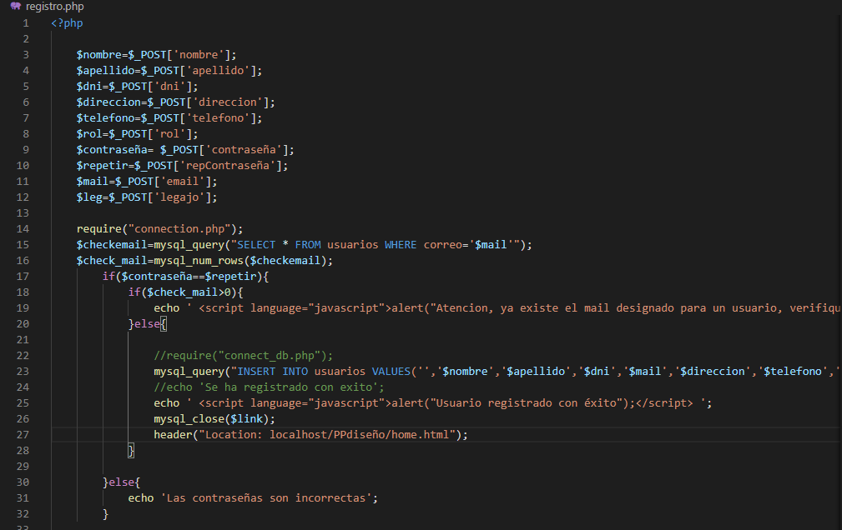

Primero guardé los datos de los campos en variables php, luego hice la conexión e hice un doble checkeo, primero guardaba el dato de la base de datos que sea igual al mail ingresado. Como por siguiente me aseguré con el if que la contraseña fuera la misma, si era así se haría el check del mail, si no se encontraba nada en la base de datos se procedía a guardar las variables en la base de datos (En el orden de la tabla) y luego enviaría al usuario al home de la página.